FACULDADE RUY BARBOSA
ANDRÉ COELHO CARIBÉ DE AZEVEDO
FILIPE ROBERTO NUNES LINS
RAFAEL DE CASTRO MENDES VASCO

PROPOSTA DE VISUALIZAÇÃO DE BIBLIOTECA MUSICAL PARA TOCADOR DE MÚSICA AMAROK

SALVADOR
2009
FACULDADE RUY BARBOSA
ANDRÉ COELHO CARIBÉ DE AZEVEDO
FILIPE ROBERTO NUNES LINS
RAFAEL DE CASTRO MENDES VASCO

PROPOSTA DE VISUALIZAÇÃO DE BIBLIOTECA MUSICAL PARA TOCADOR DE MÚSICA AMAROK

Monografia apresentada para a disciplina Ênfase III, curso de graduação em Ciência da Computação da Faculdade Ruy Barbosa, sob orientação do professor Sandro Andrade, turma 2009.2, turno vespertino.

Salvador
2009

RESUMO

Diante da crescente facilidade de se obter todo tipo de música através da Internet as bibliotecas pessoais de música estão cada vez maiores, portanto é importante organizar essa coleção de modo a facilitar a navegação e a busca de músicas por toda a biblioteca. Propomos um sistema de visualização de biblioteca musical mais intuitivo para o tocador de música Amarok, através de uma representação 2D (duas dimensões), de forma a organizar as músicas no espaço pela similaridade entre as mesmas. Essa representação se dá via informações contextuais alocadas em marcadores especializados criados pelo usuário e associados as músicas a exemplo de: alegre, instrumental, carnaval, agitada etc. Ou a partir de informações já presentes na música como: artista, gênero, ano etc. localizadas nos marcadores ID3.

Palavras-chave: Amarok, biblioteca musical, visualização da informação.

ABSTRACT

Given the increasing ease of obtaining all kinds of music via the Internet, the personal musical libraries are increasing more and more, so it is important to organize this collection in order to facilitate navigation and search for music throughout the music library. We propose a system for displaying music libraries in a more intuitive way for the music player Amarok, through a 2D representation (two dimensions), in order to organize the songs by the similarity between them. This representation is via contextual information allocated on special tags created by the user and associated to the musics, for example: happy, instrumental, carnival, agitated etc. or by information such as artist, album, genre, year etc. already present in the music allocated on ID3 tag.
key-words: Amarok, music library, information visualization.

SUMÁRIO

- INTRODUÇÃO.......................................................................................................6
- REFERENCIAL TEÓRICO..................................................................................6
  - MIR (Music Information Retriavel)...................................................................6
  - Visualização de dados........................................................................................7
  - Trabalhos correlatos...........................................................................................8
    - MusicBox.................................................................................................8
    - Musicovery..............................................................................................9
- PROPOSTA............................................................................................................10
  - Visão Geral.......................................................................................................10
  - Apresentação do método de visualização.........................................................11
- TESTES...................................................................................................................12
REFERÊNCIAS...........................................................................................................13

- INTRODUÇÃO

O excesso de informação é considerado hoje um dos problemas fundamentais da interação homem-computador. A Internet propicia acesso a milhões de documentos (CARR, 1999). De forma similar músicas são facilmente adquiridas em lojas virtuais como a Amazon.com, CDBaby.com e ItunesStore, em redes de compartilhamento de arquivos P2P (Peer-To-Peer), ou em redes de armazenamento virtual como RapidShare e 4Shared.
A facilidade que existe para encontrar e descarregar músicas pela Internet leva muitos usuários a armazenar uma grande quantidade de músicas, na maioria das vezes de diversos gêneros e artistas diferentes. Com uma coleção vasta de músicas pode ser difícil organizar e visualizar tanta informação. Surge então a necessidade de organizar todo esse conteúdo a fim de se obter uma melhor visualização da biblioteca de músicas como um todo.
Alguns dos tocadores de música mais utilizados atualmente como: Windows Media Player©, Winamp, Amarok, etc. organizam as músicas através de listas estáticas que apresentam dados como: artista, álbum, nome da música, gênero, etc.
Nossa proposta consiste em tornar a busca e organização da biblioteca musical do usuário mais intuitiva através de uma organização espacial 2D (duas dimensões) para o tocador de música Amarok.

Organização do trabalho
No capítulo 2, de referencial teórico, é abordado alguns conceitos que foram necessários o estudo para que o trabalho fosse desenvolvido.

Serão abordados alguns conceitos que dão fundamentação teórica ao trabalho, dois trabalhos correlatos, descrição da proposta a ser desenvolvida e metodologia de testes.

- REFERENCIAL TEÓRICO

2.2 Visualização de Informação

A Visualização de Informações é uma área de aplicação de técnicas de computação gráfica, geralmente interativas, visando auxiliar o processo de análise e compreensão de um conjunto de dados, através de representações gráficas manipuláveis (FREITAS; CHUBACHI, 2001).

Para tornar mais intuitiva e clara a composição e distribuição das informações, é comum utilizar alguns aspectos que ajudam ao sistema perceptivo humano nessa compreensão, como cores, tamanhos, e formas. “A cor, o tamanho, a forma, a noção de distância são características básicas de apreensão do sistema perceptivo humano. Todas as aplicações orientadas a Visualização da Informação têm como base estas características, que combinadas e utilizadas de forma adequada, podem maximizar em muito a percepção da informação” (CARVALHO; MARCOS, 2009).

    - Modelos de referência:

Na criação de uma nova técnica de visualização é preciso utilizar como base um modelo de referência, neste modelo são identificados componentes básicos a serem considerados na criação da nova técnica.

Um exemplo de modelo de referência é representado na figura abaixo, este modelo foi proposto por Haber e McNabb, é um modelo simples baseado em etapas que parte dos dados brutos, e chega na representação visual. As etapas intermediárias são a filtragem onde é determinado o escopo das dados que serão utilizados na metáfora visual, o mapeamento onde aplica-se uma representação geométrica que depende do domínio e tipo do problema que está sendo tratado e a partir daí é chegada a etapa de geração de imagem (rendering) que vai ser apresentada ao usuário.

Figura 1. Modelo de referência de Haber e McNabb
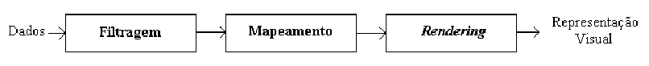

Outro modelo de referência é o de Card et al. (Figura-2), nesse modelo existe a inserção de um novo “ator” que faz parte do processo como um todo, que é o usuário. Neste modelo assim como no anterior partimos de dados brutos, mas com diferenças nas etapas intermediárias sendo este modelo um pouco mais detalhado.

De forma simplificada os dados brutos são transformados em tabelas, “cabe ressaltar que o uso de tabelas é uma simplificação desnecessária, pois os dados podem ser representados em outros tipos quaisquer de estruturas de dados, dependendo da aplicação.”(FREITAS; CHUBACHI, 2001), ou seja, a representação em forma de tabelas é meramente ilustrativa.

Figura 2. Modelo de referência de Card et al.
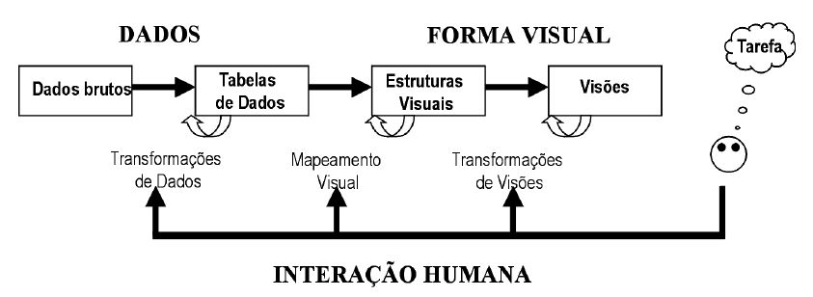

As tabelas, estruturas de dados, são transformadas em estruturas visuais que por sua vez são transformadas em imagens, o que ocorre não é muito diferente do modelo anterior num entanto nesse modelo o usuário pode intervir entre as etapas aplicando por exemplo, transformações de dados para agregar ou retirar dados ao conjunto inicial.

O Mapeamento visual e Transformações de visões podem ser unidas em um único conceito que é o de transformações visuais e tem como objetivo, “mostrar informações adicionais sobre elementos do conjunto de dados através de mudança de ponto de observação, manipulação geométrica ou indicação de região/subconjunto de interesse.”(FREITAS; CHUBACHI, 2001).

Segundo (SHNEIDERMAN, 1996) para gerar um modelo visual da informação é necessário atender alguns requisitos: visão geral, zoom, filtro, detalhes sobre demanda, relação, histórico e extração.

Visão geral: é necessário que um usuário tenha uma visão geral de todo o conteúdo que existe para visualizar, este recurso tenta mostrar através de uma quantidade limitada de parâmetros como os dados estão relacionados. “Esse limite é imposto pelo limite do dispositivo gráfico e do sistema perceptivo humano” (CARR, 1999).

Zoom: “Usuários utilizam-se do zoom por dois motivos, para se concentrar em um subconjunto de dados ou para observar mais detalhes gráficos” (CARR, 1999) sendo assim a técnica de zoom é importante porque ela permite que o usuário descarte informações visuais desnecessárias no contexto e concentre-se na informação do seu interesse. Vale ressaltar que para um bom uso dessa técnica é importante que o usuário tenha de alguma maneira o seu contexto anterior mantido.

Filtro: diferentemente do zoom que foca no conteúdo desejado, mas que não descarta aquele que não está sendo observada a técnica de filtro os elimina. “Usuários muitas vezes precisam reduzir a quantidade de informações baseadas em seus atributos” (CARR, 1999).

Detalhes sobre demanda: “Ao explorar o conjunto de dados, os usuários podem desejar ver os detalhes de um ou mais itens em particular” (CARR, 1999). Com o uso dessa técnica poupamos o usuário de ser apresentado a uma grande escalada de informação dando-lhe oportunidade detalhar apenas os itens que o interessa.

Relação: “Se um usuário descobre um item de seu interesse, é normal que ele sinta a necessidade de conhecer outros itens de atributos similares” (CARR, 1999). Este recurso cria a oportunidade de descobri novas relações e de gerar novos conhecimentos para o usuário.

Histórico: tornar possível para o usuário que ele navegue nas ações que foram feitas por ele anteriormente.

Extração: permite que usuário extraia os resultados de uma visualização para que esta possa ser utilizada como entrada ou como parte de um novo conjunto de dados.

“O crescente desenvolvimento de técnicas de visualização tem-se dado, em geral, baseado em implementações experimentais avaliadas de forma empírica e isolada” (FREITAS; CHUBACHI, 2001). Não existe uma quantidade grande de testes feitos para essa área, poucos são os estudos que demonstram a comparação entre duas técnicas para um mesmo problema.

As validações feitas para um modelo de visualização são basicamente realizadas utilizando usuários, principalmente em situações de trabalho. É importante dizer também que os usuários que vão realizar os teste podem variar em seu conhecimento sendo assim testes realizados com usuários com pouca ou nenhum experiência tendem a ter maus resultados enquanto ocorre o inverso quando usuário são mais experientes.

2.3 Trabalhos correlatos

2.3.1 MusicBox

MusicBox é um browser musical que organiza as faixas de uma biblioteca musical em um espaço 2D agrupando-as nesse espaço de acordo com determinadas características das músicas. Essas características podem ser inerentes as próprias músicas como ritmo, timbre, tom, duração obtidos através de análise na onda ou descritores contextuais (metadados) obtidos a partir de repositórios da Internet. Músicas similares aparecem próximas, sendo que o usuário pode visualizar grupos de álbuns, artistas, músicas e gêneros. Diferentemente dos tocadores de música mais comuns que organizam as informações em forma de listas textuais o MusicBox, com sua representação espacial dá ênfase a explicitar as relações existentes entre diferentes tipos de música, motivando o usuário a explorar essas relações (LILLIE, 2008). De forma resumida a utilidade do MusicBox se dá na forma intuitiva e organizada que a biblioteca de músicas é apresentada ao usuário, distribuindo as musicas no espaço com o a distância entre as mesmas definida pelo grau de similaridade de tom, harmonia etc. calculado entre cada música. Além disso, cores diferentes são atribuídas para gêneros diferentes. Todo isso possibilita ao usuário navegar em sua coleção com mais facilidade e tornando possível pesquisar músicas de forma abstrata, por exemplo, uma música com batida lenta ou rápida.

Figura 3. Aparência do MusicBox
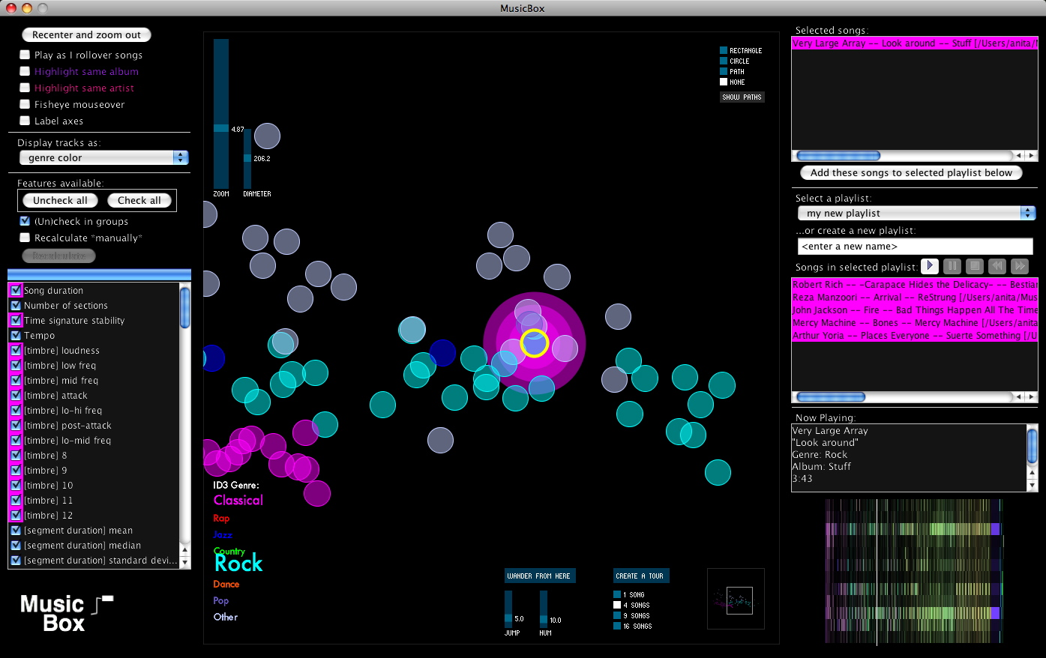
(LILLIE, 2008)

2.3.2 Musicovery

Musicovery é um serviço de rádio online desenvolvido na ferramenta Adobe Flash que organiza visualmente, em um ambiente 2D, músicas similares com seus respectivos artistas na forma de uma rede. Músicas com maior grau de similaridade são postas no espaço com maior proximidade. O usuário tem a opção de filtrar os resultados por ano de lançamento, gênero, ritmo dançante e humor sendo este último o principal diferencial do serviço. O recurso de classificação por humor é feito através de características do áudio como tempo, tom, ritmo, harmonia e melodia. Esse serviço também é acessível via celular (em 3G/Symbian Nokia Devices) (MUSICOVERY, 2009).

Figura 4. Musicovery
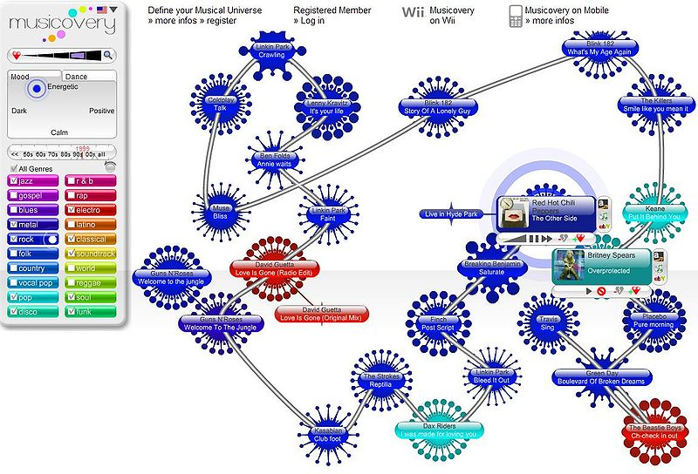
(musicovery.com)

- PROPOSTA

A proposta consiste em organizar as músicas presentes na biblioteca local de forma visual e intuitiva para os usuários do YAMO (Yet Another Music Organizer). Esta ferramenta utiliza dois níveis de classificação: marcadores ID3 e marcadores YAMO.

Marcadores ID3 podem ser definidos como informações presentes em um arquivo de formato MP3 (MPEG-1 Audio Layer 3), que descreve dados contextuais sobre o mesmo, como: álbum, ano de lançamento, artista, gênero e nome da música. Essas informações não são livres de erros, pois podem ser definidas de forma livre, sendo necessária uma pesquisa em um ou mais repositórios na Internet para que sejam obtidas informações com maior grau de confiabilidade.

Os marcadores YAMO possuem como atributos nome e cor, ambos escolhidos pelo usuário. A associação de um marcador a uma música adquire um valor de zero a cem que representa a proximidade da música com relação à idéia do marcador definido pelo usuário.

Ambos os marcadores serão utilizados como filtros na visualização da informação. O filtro ID3 selecionará informações pertinentes às músicas e o usuário poderá filtrar por álbum, ano de lançamento, artista, gênero ou nome da música. O filtro YAMO terá um valor agregado que representará a proximidade do desejo do usuário com o que deverá ser mostrado na visualização. Será possível selecionar quantos filtros YAMO o usuário deseje.

Os requisitos: visão geral, relação, detalhe sobre demanda e zoom ditos por (SHNEIDERMAN, 1996) como necessários também podem ser utilizados pelo usuário.

3.1 REQUISITOS FUNCIONAIS DA FERRAMENTA

Para que os objetivos do YAMO sejam alcançados se faz necessário que os requisitos relacionados abaixo devam ser cumpridos.
    - Manutenção de marcadores YAMO.
    - Manutenção da associação dos marcadores YAMO às músicas.
    - Permitir utilização dos filtros ID3.
    - Permitir utilização dos filtros YAMO.
    - Visualização da biblioteca de música através do método descrito no item 3.4 Método de Visualização, relação entre músicas.
    - Permitir seleção de músicas visualizadas.
    - Permitir inclusão das músicas selecionadas na lista de músicas do usuário.
    - Permitir zoom sobre a visualização.
    - Permitir navegação sobre a visualização.

3.2 DESENVOLVIMENTO DA FERRAMENTA

A ferramenta foi desenvolvida para o tocador de música Amarok, utilizando sua API para a comunicação, ao invés do código fonte, evitando assim a necessidade de entendimento profundo do código e sua re-compilação. A API do Amarok utiliza a linguagem Qt Script para desenvolvimento podendo assim integrar quais quer das ferramentas Qt ao YAMO.

As janelas de interface gráfica foram desenvolvidas no Qt Designer, facilmente integradas à ferramenta através do Qt Script.

3.3 MANUTENÇÃO DAS TAGS YAMO

3.4 MÉTODO DE VISUALIZAÇÃO

3.5 ESTUDOS DE CASO (MODELO)
Este capítulo se refere aos testes realizados com a ferramenta. Primeiramente foi constituída uma base de 200 músicas, dessas 90 são rock... 70 pop... etc
O teste vai ser inicialmente para medir a facilidade com que o usuário utiliza o sistema, será passado para ele uma série de tarefas a serem feitas e mediremos o tempo de execução que foi levado para realizar os passos, abaixo temos a lista de tarefas a serem feitas:
- Crie marcadores, por exemplo: “divertida”, “triste”, “lenta”, “rápida”, “infantis”, “para dormir”, “relaxantes”, “agitadas”.

- Associe esses marcadores as músicas que você acredita que tenham esses conceitos e determine a pontuação de 1 á 100 para a associação.

----->>Conclusões do teste realizado.

Um segundo teste a ser realizado, pretende medir com base no tempo e relato dos usuários as facilidades e dificuldades em visualizar um determinado tipo de música, por exemplo, fazer uma lista de execução de músicas “alegres” e “agitadas”. Um questionário será aplicado aos usuários, as perguntas feitas aos usuários estão relacionadas abaixo. A respostas das perguntas vão se basear em notas de 1 – 5 (1 – ruim, 2- um pouco, 3 – bom, 4 – muito bom, 5 – excelente).
- Foi fácil encontrar os marcadores para que fossem feitas as listas de execução de músicas? (se desejar escreva além da resposta uma sugestão para que possamos melhorar o sistema).

- A ferramenta de seleção atendeu suas necessidades de seleção de músicas?

- A organização no espaço foi satisfatório e permitiu a visualização das músicas filtradas?

- A velocidade com que a visualização foi gerada é satisfatória para você?

- Qual o grau de dificuldade para editar as informações que foram anteriormente registradas para uma determinada música? (se houve a necessidade responda a pergunta.)

REFERÊNCIAS

CARR, David. Guidelines for Desiging Information Visualization Application. 1999.

CARVALHO, Elizabeth Simão; MARCOS, Adérito Fernandes. Visualização da Informação. (Portugal, 2009). Disponível em: < http://repositorium.sdum.uminho.pt/bitstream/1822/8863/1/RelatorioCCG-ISBN978-972-99062-5-1.pdf >. Acesso em: 04 jun 2009.

FREITAS, Carla; CHUBACHI, Olinda; LUZZARDI, Paulo; CAVA, Ricardo. Introdução à Visualização de Informações. 2001.

LILLIE, Anita Shen. MusicBox: Navigating the space of your music. 2008. Mestrado em Media Arts and Sciences – Massachusetts Institute of Technology, Massachusetts, 2008.

MUSICOVERY. Disponível em: < http://en.wikipedia.org/wiki/Musicovery >. Acesso em: 06 jun 2009.

O’NEILL, Dan. Consumer description. (2006). Disponível em: <http://www.id3.org/Introduction>. Acesso em: 06 jun 2009.

SHNEIDERMAN, B. The eyes have it: a task by datatype taxonomy for information visualizations. Procedings of 1996 IEEE Visual Languages, 336-343.

